２００７ 紅華祭アーティストライブ

ミンナの音楽
企画書

学年 氏名
- メンバー
    - 中山陽香 ◎宮健之 大浦真梨恵 斉藤泉 佐藤里衣 高相陽子 山崎麻衣子
上地彩 沢辺久美
石倉葉純 大友悠里子 小林千絵莉 橋本佳織 堀清美 丸山麻美 松本理恵子
- タイトル
『ミンナの音楽』
- 日時
準備日：10月6日（土）
本番 ：10月7日（日） 10月8日（祝・月）
- 場所
メインステージ
- 出演アーティスト
7日（日） | 出演アーティスト
13：00～13：45 | JINA（担当：沢辺）
13：45～14：30 | SLADSLAG（担当：大友）
8日（月）
10：00～10：45 | アコジィ（担当：上地）
10：45～11：30 | バルバロイ（担当：松本）
- アーティスト控え室
KE１０１→JINA・アコジィ
KE102→SLADSLAG・バルバロイ
厚生棟１Fの一部
- 控え室に演者さんがいる時はスタッフが必ず1人はいるようにする。
- 控え室を使用していない時は鍵をかけ東に連絡→鍵を毎回実行委員に返却します

- スケジュール
  - 10月6日（金）
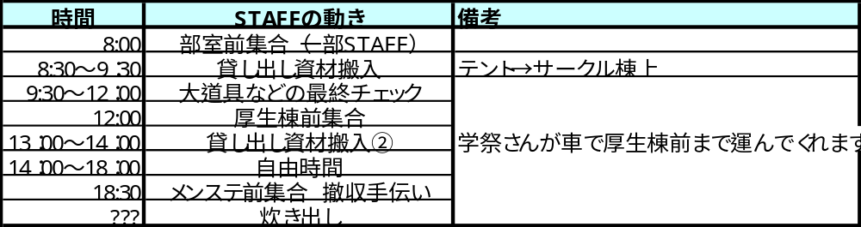

  - 10月7日（日）

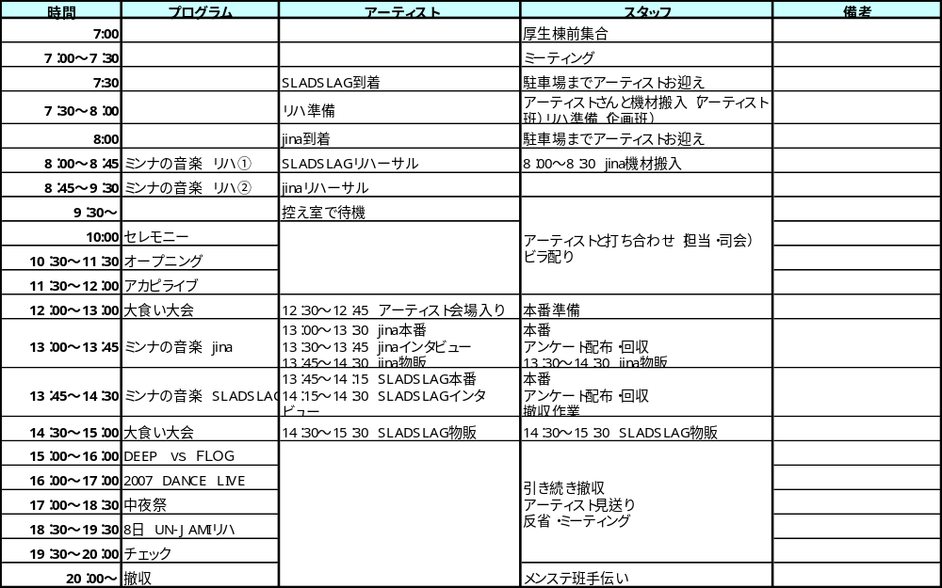

  - 10月8日（土）
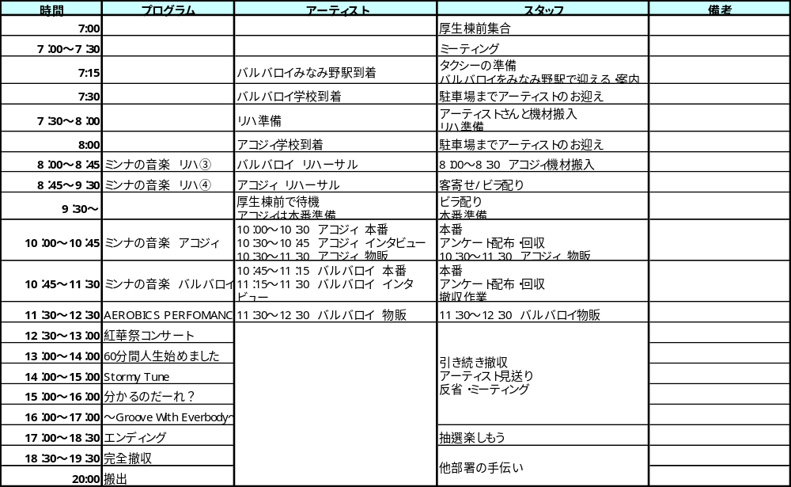

- 注意事項
  - 明るく元気に挨拶をしましょう（´∀´）ﾉ
  - 時間は守りましょう（´ω｀）
  - 体調不良の時は無理しないで周りの人や総合に言ってください（´・ω・｀）
  - 長丁場な上に学校に泊まり込みなので気温対策は各自で行ってください
  - 連絡や報告はこまめにしましょう
  - 学祭楽しみましょう

- 連絡
０５ 中山 陽香（ﾅｶﾔﾏ ﾊﾙｶ）
090-6506-1696
u-smilenicotan_A_nabop@t.vodafone.ne.jp

